第五章 跨膜运输

第二节 主动运输
主动运输的特点是：①逆浓度梯度（逆化学梯度）运输；②需要能量（由ATP直接供能）或与释放能量的过程偶联（协同运输）；③都有载体蛋白。
主动运输所需的能量来源主要有：
1. 协同运输中的离子梯度动力；
2. ATP驱动的泵通过水解ATP获得能量；
3. 光驱动的泵利用光能运输物质，见于细菌。

一、钠钾泵
实际上就是Na+-K+ATP酶（图5-7），一般认为是由2个大亚基、2个小亚基组成的4聚体。Na+-K+ATP酶通过磷酸化和去磷酸化过程发生构象的变化，导致与Na+、K+的亲和力发生变化。在膜内侧Na+与酶结合，激活ATP酶活性，使ATP分解，酶被磷酸化，构象发生变化，于是与Na+结合的部位转向膜外侧；这种磷酸化的酶对Na+的亲和力低，对K+的亲和力高，因而在膜外侧释放Na+、而与K+结合。K+与磷酸化酶结合后促使酶去磷酸化，酶的构象恢复原状，于是与K+结合的部位转向膜内侧，K+与酶的亲和力降低，使K+在膜内被释放，而又与Na+结合。其总的结果是每一循环消耗一个ATP；转运出三个Na+，转进两个K+。
钠钾泵的一个特性是他对离子的转运循环依赖自磷酸化过程，ATP上的一个磷酸基团转移到钠钾泵的一个天冬氨酸残基上，导致构象的变化。通过自磷酸化来转运离子的离子泵就叫做P-type，与之相类似的还有钙泵和质子泵。它们组成了功能与结构相似的一个蛋白质家族。
Na+-K+泵作用是：①维持细胞的渗透性，保持细胞的体积；②维持低Na+高K+的细胞内环境，维持细胞的静息电位。
乌本苷（ouabain）、地高辛（digoxin）等强心剂能抑制心肌细胞Na+-K+泵的活性；从而降低钠钙交换器效率，使内流钙离子增多，加强心肌收缩，因而具有强心作用。
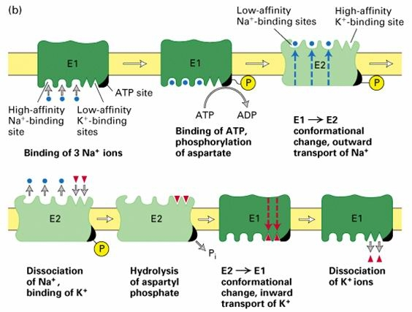
图5-7 钠钾泵

二、钙离子泵
钙离子泵对于细胞是非常重要的，因为钙离子通常与信号转到有关，钙离子浓度的变化会引起细胞内信号途径的反应，导致一系列的生理变化。通常细胞内钙离子浓度（10-7M）显著低于细胞外钙离子浓度（10-3M），主要是因为质膜和内质网膜上存在钙离子转运体系，细胞内钙离子泵有两类：其一是P型离子泵（图5-8），其原理与钠钾泵相似，每分解一个ATP分子，泵出2个Ca2+。另一类叫做钠钙交换器（Na+-Ca2+ exchanger），属于反向协同运输体系（antiporter），通过钠钙交换来转运钙离子。
位于肌质网（sarcoplasmic reticulum）上的钙离子泵是了解最多的一类P型离子泵，占肌质网膜蛋白质的90%。肌质网是一类特化的内质网，形成网管状结构位于细胞质中，具有贮存钙离子的功能。肌细胞膜去极化后引起肌质网上的钙离子通道打开，大量钙离子进入细胞质，引起肌肉收缩之后由钙离子泵将钙离子泵回肌质网。
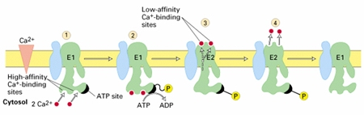
图5-8钙离子泵

三、质子泵
质子泵有三类（图5-9）：P-type、V-type、F-type。
1、P-type：载体蛋白利用ATP使自身磷酸化（phosphorylation），发生构象的改变来转移质子或其它离子，如植物细胞膜上的H+泵、动物细胞的Na+-K+泵、Ca2+离子泵，H+-K+ATP酶（位于胃表皮细胞，分泌胃酸）。
2、V-type：位于小泡（vacuole）的膜上，由许多亚基构成，水解ATP产生能量，但不发生自磷酸化，位于溶酶体膜、动物细胞的内吞体、高尔基体的囊泡膜、植物液泡膜上。
3、F-type：是由许多亚基构成的管状结构，H＋沿浓度梯度运动，所释放的能量与ATP合成耦联起来，所以也叫ATP合酶（ATP synthase），F是氧化磷酸化或光合磷酸化偶联因子（factor）的缩写。F型质子泵位于细菌质膜，线粒体内膜和叶绿体的类囊体膜上，其详细结构将在线粒体与叶绿体一章讲解。F型质子泵不仅可以利用质子动力势将ADP转化成ATP，也可以利用水解ATP释放的能量转移质子。
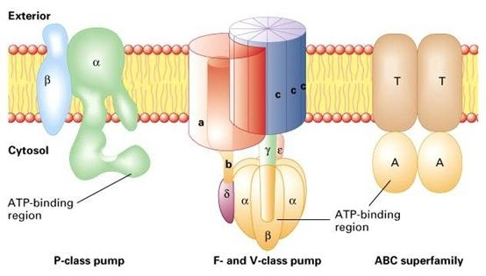
图5-9 四种ATP驱动的离子泵

四、ABC 转运器
ABC转运器（ABC transporter）最早发现于细菌，是细菌质膜上的一种运输ATP酶（transport ATPase），属于一个庞大而多样的蛋白家族，每个成员都含有两个高度保守的ATP结合区（ATP binding cassette），故名ABC转运器（图5-10），他们通过结合ATP发生二聚化，ATP水解后解聚，通过构象的改变将与之结合的底物转移至膜的另一侧。
在大肠杆菌中78个基因（占全部基因的5%）编码ABC转运器蛋白，在动物中可能更多。虽然每一种ABC转运器只转运一种或一类底物，但是其蛋白家族中具有能转运离子、氨基酸、核苷酸、多糖、多肽、甚至蛋白质的成员。ABC转运器还可催化脂双层的脂类在两层之间翻转，这在膜的发生和功能维护上具有重要的意义。
第一个被发现的真核细胞的ABC转运器是多药抗性蛋白（multidrug resistance protein, MDR），该基因通常在肝癌患者的癌细胞中过表达，降低了化学治疗的疗效。约40%的患者的癌细胞内该基因过度表达。
ABC转运器还与病原体对药物的抗性有关，如临床常用的抗真菌药物有氟康唑 、酮康唑、伊曲康唑等，真菌对这些药物产生耐药性的一个重要机制是通过MDR蛋白降低了细胞内的药物浓度。
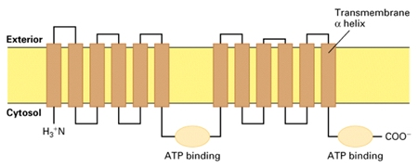
图5-10 ABC 转运器

五、协同运输
协同运输（cotransport）是一类靠间接提供能量完成的主动运输方式。物质跨膜运动所需要的能量来自膜两侧离子的电化学浓度梯度，而维持这种电化学势的是钠钾泵或质子泵。动物细胞中常常利用膜两侧Na+浓度梯度来驱动，植物细胞和细菌常利用H+浓度梯度来驱动。根据物质运输方向与离子沿浓度梯度的转移方向，协同运输又可分为：同向协同（symport）与反向协同（antiport）。

1、同向协同
同向协同（symport）指物质运输方向与离子转移方向相同。如动物小肠细胞对对葡萄糖的吸收就是伴随着Na+的进入，细胞内的Na+离子又被钠钾泵泵出细胞外，细胞内始终保持较低的钠离子浓度，形成电化学梯度（图5-11）。在某些细菌中，乳糖的吸收伴随着H+的进入，每转移一个H+吸收一个乳糖分子。
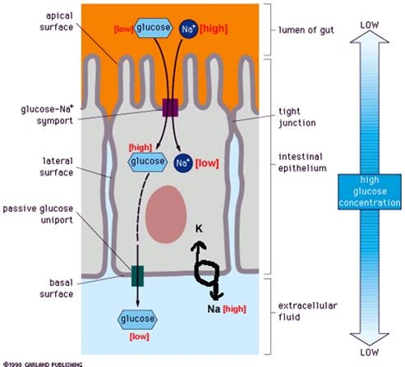
图5-11 小肠对葡萄糖的吸收

2、反向协同
反向协同（antiport）物质跨膜运动的方向与离子转移的方向相反（图5-12），如动物细胞常通过Na+/H+反向协同运输的方式来转运H+以调节细胞内的PH值，即Na+的进入胞内伴随者H+的排出。此外质子泵可直接利用ATP运输H+来调节细胞PH值。
还有一种机制是Na+驱动的Cl--HCO3-交换，即Na+与HCO3-的进入伴随着Cl-和H+的外流，如红细胞膜上的带3蛋白。
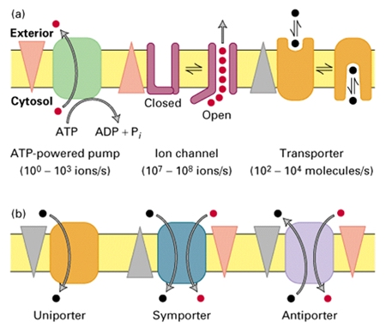
图5-12 几类转运蛋白的比较

